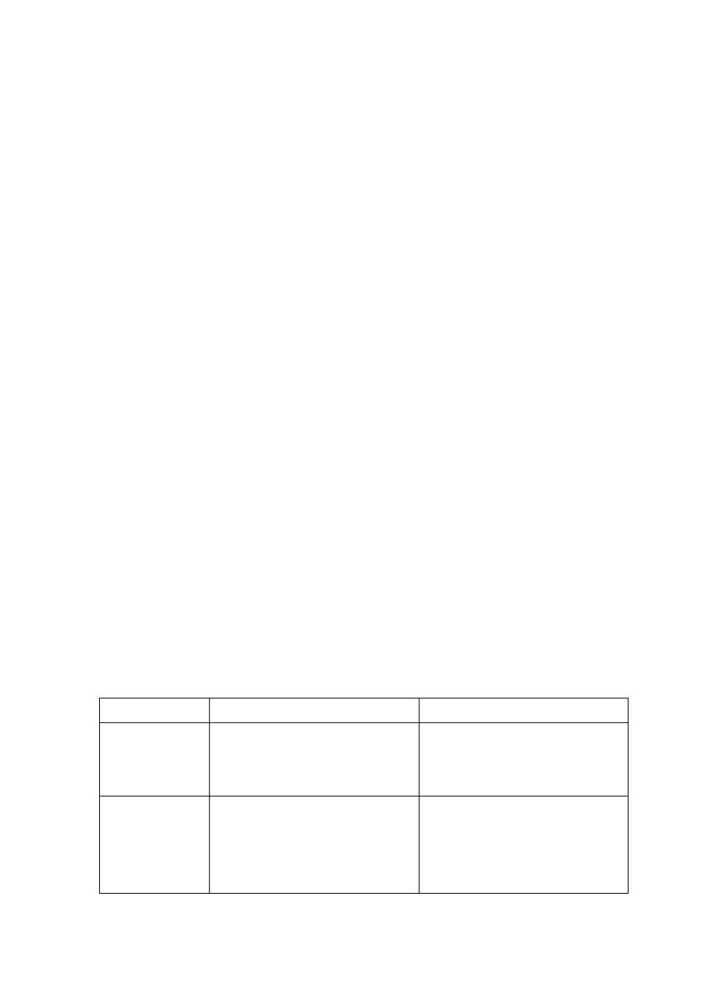

传感器原理与应用复习题

第一章 传感器概述

1．什么是传感器？传感器由哪几个部分组成？试述它们的作用和相互关系。

- 1）传感器定义：广义的定义：一种能把特定的信息（物理、化学、生物）按一定的规律转换成某种可用信号输出的器件和装置。广义传感器一般由信号检出器件和信号处理器件两部分组成；狭义的定义：能把外界非电信号转换成电信号输出的器件。

我国国家标准对传感器的定义是：能够感受规定的被测量并按照一定规律转换成可用输出信号的器件和装置。

以上定义表明传感器有这样三层含义：它是由敏感元件和转换元件构成的一种检测装置；能按

一定规律将被测量转换成电信号输出；传感器的输出与输入之间存在确定的关系。

- 2）组成部分：传感器由敏感元件，转换元件，转换电路组成。

- 3）他们的作用和相互关系：敏感元件是直接感受被测量，并输出与被测量成确定关系的物理

量；转换元件把敏感元件的输出作为它的输入，转换成电路参量；上述电路参数接入基本转换电路，便可转换成电量输出。

2．传感器的总体发展趋势是什么？现代传感器有哪些特征，现在的传感器多以什么物理量输出？

- 1）发展趋势：①发展、利用新效应；②开发新材料；③提高传感器性能和检测范围；④微型化与微功耗；⑤集成化与多功能化；⑥传感器的智能化；⑦传感器的数字化和网络化。

- 2）特征：由传统的分立式朝着集成化。数字化、多动能化、微型化、智能化、网络化和光机

电一体化的方向发展，具有高精度、高性能、高灵敏度、高可靠性、高稳定性、长寿命、高信噪比、
宽量程和无维护等特点。
（ 3）输出：电量输出。
3．压力、加速度、转速等常见物理量可用什么传感器测量？各有什么特点？
名称 | 特点 | 应用
 | 电阻式传感器具有体积小、质量轻、 | 用于力、 力矩、压力、位移、加速度、
电阻式传感器 | 结构简单、 输出精度较高、 稳定性好、
 |  | 重量等参数的测量
 | 适于动态和静态测量等特点。
 | 小功率、高阻抗；具有很高的输入阻 | 电容式传感器用于位移、 振动、角度、
电容式传感器 | 抗；静电引力小， 工作所需作用力小； | 加速度等机械量精密测量。 | 逐渐应用
 | 有较高的频率， 动态响应特性好；结 | 于压力、压差、液面、成份含量等方
 | 构简单，可进行非接触测量。优点是 | 面的测量。

- 1 -

热电式传感器

光电式传感器

压电式传感器

磁电、磁敏式传感
器

电感式传感器


本身发热小， 缺点是输出非线性。

具有结构简单可靠、 输出功率大、分辨力高、线性度好、 零点漂移少的优点，但是响应时间较长、 不宜频率较高的动态测量。

磁电式传感器是种有源传感器， 输出功率大，结构简单，稳定可靠。但尺寸大、比较重、频率响应低。

体积小、质量小、结构简单、工作可靠。但不能测量频率低的物理量。具有非接触、快速、结构简单、性能可靠等优点。

热电偶特点：耐高温、精度高，可测量上千度；热电阻特点：利用金属导体电阻随温度变化，可测温几百度；热敏电阻特点：体积小、灵敏度高、使用方便，稳定性差；集成温度

传感器特点： 体积小、响应快、 价廉，测量 150℃以下温度。

4．了解传感器的分类方法。所学的传感器分别属于哪一类？

- 1）按传感器检测的量分类，有物理量、化学量，生物量；

- 2）按传感器的输出信号性质分裂，有模拟和数字；

- 3）按传感器的结构分类，有结构性、物性型、复合型；

- 4）按传感器功能分类，单功能，多功能，智能；

- 5）按传感器转换原理分类，有机电、光电、热电、磁电、电化学；

- 6）按传感器能源分类，有有源和无源；

可测量位移、振动、压力、流量、重量、力矩、应变、密度等物理量。

广泛用于位移、振动、速度、转速、压力等测量。

可以对各种动态力、 机械冲击、 加速度和振动进行测量

可测量力、温度、位移、速度等物理量。

主要测量温度变化。

根据我国的传感器分类体系表，主要分为物理量传感器、化学量传感器、生物量传感器三大类。

5．了解传感器的图形符号，其中符号代表什么含义。

X P
*

图 a 图 b：电容式压力传感器

正方形表示转换元件，三角形表示敏感元件， “ X ”表示被测量， “ * ”表示转换原理，如图 b。

- 2 -

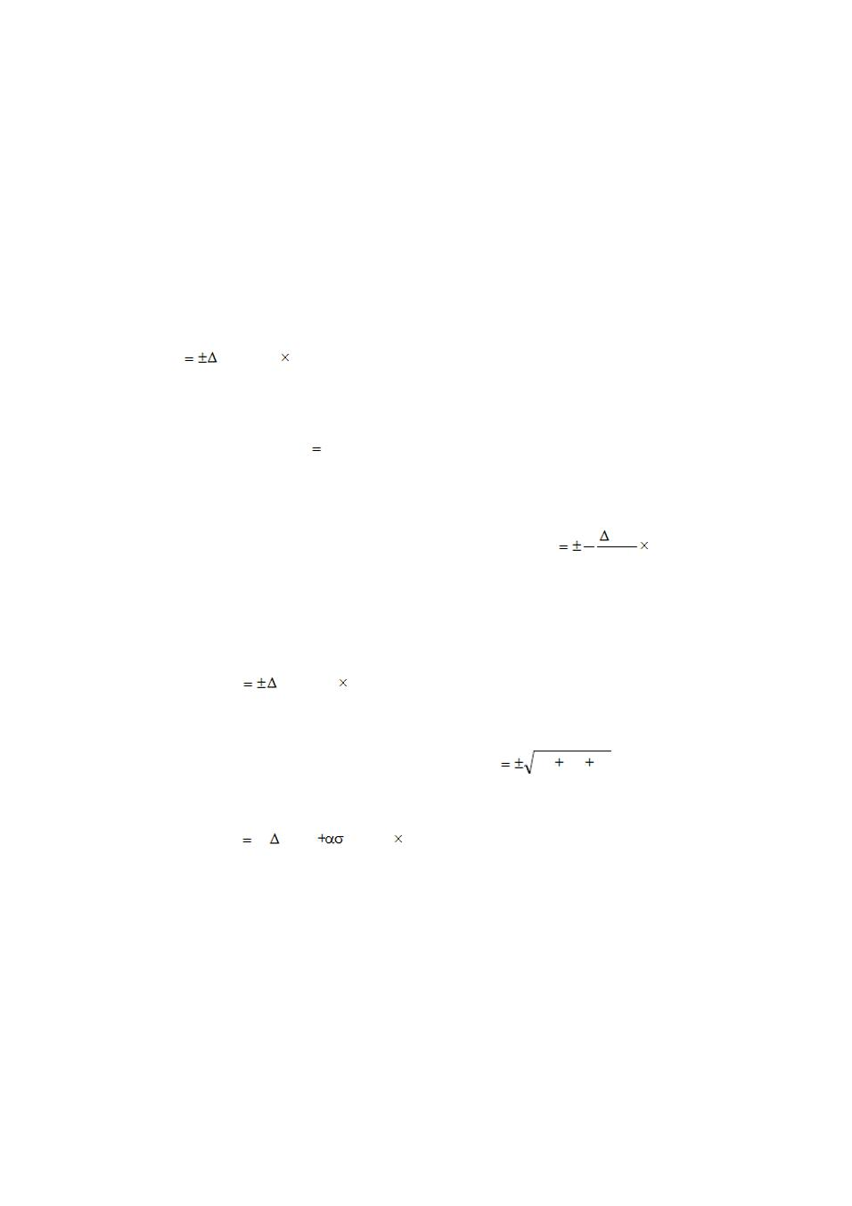

压力用 P，加速度用 a,温度用 t。

第二章 传感器特性

1．传感器的性能参数反映了传感器的什么关系？

传感器的性能参数反映了传感器的输入输出关系。

2．静态特性特性参数有哪些？各种参数代表什么意义，描述了传感器的哪些特征？

（ 1）线性度：传感器的校准曲线与选定的拟合直线的偏离程度称为传感器的线性度，又称非线

性误差。 e_{L} y_{max} / y_{FS} 100% （ yF.S.——传感器的满量程输出值； ymax——校准曲线与拟合

直线的最大偏差。 ）。

（ 2）灵敏度：指传感器在稳态工作情况下输出改变量与引起此变化的输入改变量之比。常用

Sn 表示灵敏度，其表达式为 | S_{n} dy/ dx 。 一般希望测试系统的灵敏度在满量程范围内恒定，这样
才便于读数。也希望灵敏度较高，因为 |  | S 越大，同样的输入对应的输出越大。
（ 3）迟滞（迟环） ：在相同工作条件下做全量程范围校准时，正行程（输入量由小到大）和反
 |  | e_{h} | 1 | ymax | 100%
 |  |  | 2 | yF.S.
行程（输入量由大到小）所得输出输入特性曲线不重合。表达式为 |  |  |  |  | 。迟滞是
由于磁性材料的磁化和材料受力变形，机械部分存在（轴承）间隙、摩擦、 |  |  | （紧固件）松动、材料内
摩擦、积尘等造成的。
（ 4）重复性：指传感器在输入量按同一方向作全量程连续多次测试时 |  |  | , 所得特性曲线不一致的
程度。表达式为： e_{z} | ymax / yF.S. | 100% 。

（ 5）静态误差：指传感器在其全量程内任一点的输出值与其理论值的偏离程度。是评价传感器

静态特性的综合指标。用非线性、迟滞、重复性误差表示 |  | e_{s} | e_{L}² | e_{h}² | e_{z}² | ；系统误差加随机误
差用 ymax 表示校准曲线相对于拟合直线的最大偏差， |  | 即系统误差的极限值； |  |  |  | 用 σ 表示按极差法计
算所得的标准偏差 e_{s} (| y_{max} | | )/ y_{F. S.} 100% 。

（ 6）漂移：指传感器被测量不变， 而其输出量却发生了改变。 漂移包括零点漂移与灵敏度漂移，

零点漂移与灵敏度漂移又可分为时间漂移（时漂）和温度漂移（温漂） 。

- 7）稳定性：表示传感器在一较长时间内保持性能参数的能力，故又称长期稳定性。

- 8）分辨率：当传感器的输入从非零值缓慢增加时，在超过某一增量后，输出发生可观测的变化，这个输入增量称为传感器的分辨率，即最小输入增量。

- 9）阈值电压：指输入小到某种程度输出不在发生变化的值。

3．什么是传感器的动态误差？传递函数和频率特性的定义是什么？

- 3 -



（ 1）一个动态性能好的传感器， 输入和输出之间应具有相同的时间函数， 但是除了理想状态外，

输出信号一定不会与输入信号有相同的时间函数，这种输入输出之间的差异就是动态误差，范阳了

传感器的动态特性。动态误差通常包括两个部分：①输出达到稳定状态后与理想输出之间的差别，

称稳态误差；②输入量发生跃变时，输出量由一个稳定状态过渡到另一个稳定状态期间的误差，称

为暂态误差。

  - 2）传递函数 H(s) 表示传感器系统本身的输出、转换特性。在数学的定义是：初始条件为零

- t ≤0,y=0 ） , 输出拉氏变换与输入拉氏变换之比，输出的拉氏变换等于输入的拉氏变换乘以传递函数 y( s) x(s)H (s) 。

  - 3）当传感器输入正弦信号时，则分析传感器动态特性的相位、振幅、频率特性，称之为频率响应或频率特性。

  - 4）当传感器输入阶跃信号时，则分析传感器的过渡过程和输出随时间变化情况，称之为传感器的阶跃响应或瞬态响应。

4．什么是传感器的动态特性 ? 其特性参数有那些？这些参数反映了传感器的哪些特征，应如何选

择？

- 1）传感器的动态特性是指传感器输出对时间变化的输入量的响应特性。

- 2） 1）频率响应特性指标

①频带： 传感器增益保持在一定值内的频率范围， 即对数幅频特性曲线上幅值衰减 3dB

时所对应的频率范围，称为传感器的频带或通频带，对应有上、下截止频率。

②时间常数 τ ：用时间常数 τ来表征一阶传感器的动态特性， τ 越小，频带越宽。

③固有频率 ω n：二阶传感器的固有频率 ω n 表征了其动态特性。

2

①时间常数 τ , 一阶传感器时间常数 τ越小 , 响应速度越快。

②延时时间 , 传感器输出达到稳态值的 50%所需时间。

③上升时间 , 传感器输出达到稳态值的 90%所需时间。

④超调量 , 传感器输出超过稳态值的最大值。

（ 3） 1）对于一阶传感器的动态响应主要取决于时间常数 τ ， τ 越小越好， τ 越小，减小时间

常数 τ，传感器上限频率 _{H} 越高，工作频率越宽，频率响应特性越好。

2 ）二阶传感器对阶跃信号响应和频率响应特性的好坏很大程度上取决于阻尼系数 和传

感器的固有频率 ω n。

5．有一温度传感器， 微分方程为 30dy/d t +3y=0.15 x，其中 y 为输出电压 （ mV) , x 为输入温度 （℃）。

试求该传感器的时间常数和静态灵敏度。

由温度传感器的微分方程 30dy/dt+3y=0.15x 可知 a1=30 , a 0=3 , b 0=0.15

由一阶传 τ=a1/a 0=30/3=10(S)

k=b0/a 0=0.15/3=0.05(mV / ℃）

- 4 -

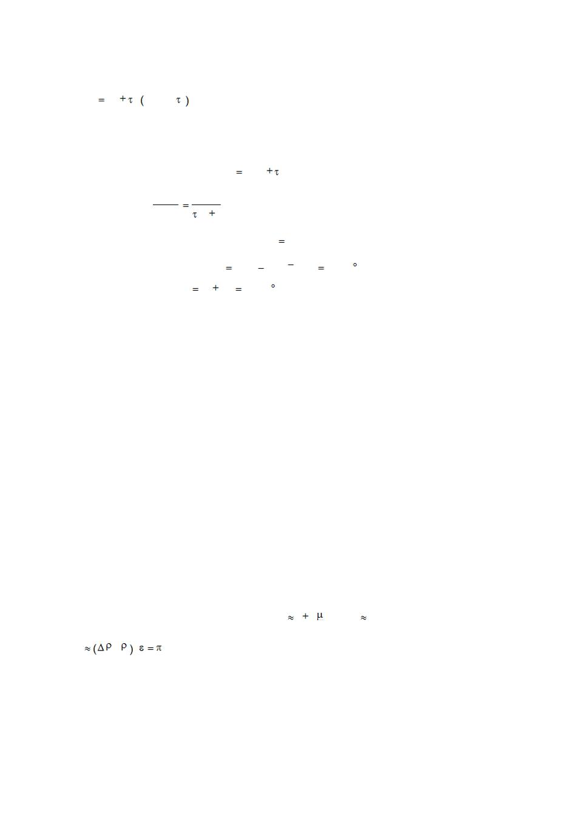

6．有一温度传感器，当被测介质温度为 t 1，测温传感器显示温度为 t 2 时，可用下列方程表示：

t₁ t₂ ₀ dt₂ / d 。当被测介质温度从 25℃突然变化到 300℃时，测温传感器的时间常数

τ 0 =120s ，试求经过 350s 后该传感器的动态误差。

动态误差由稳态误差和暂态误差组成。先求稳态误差：

对方程两边去拉氏变换得： |  | T 1 ( s) T 2 (s) 0 sT 2( s)
则传递函数为 ^{T} ^{2(s)} | 1 | 1
T 1(s) | 0 s

对于一阶系统，阶跃输入下的稳态误差 ess 0 ，再求暂态误差：

当 t=350s 时，暂态误差为 e( t ) | (300 25)e ^{350/120} | 14.88 C
故所求动态误差为： e ess e( t ) | 14.88 C

第三章 应变式传感器

1．什么是应变效应？什么是压阻效应？什么是横向效应？

电阻应变效应：导体在收到外界拉力或压力的作用时会产生机械变形，同时机械变形会引起导体阻值的变化，这种导体材料因变形而使其电阻值变化的现象称为电阻应变效应。

压阻效应：是指当半导体受到某一轴向上的外应力作用时，会引起半导体能带变化，使载流子迁移率的发生变化，进而造成电阻率发生变化的现象。

横向效应：将直的电阻丝绕成敏感栅后，虽然长度不变，但应变状态不同，圆弧部分使灵敏度下降了，这种现象称为应变传感器的横向效应。

2．什么是应变片的灵敏系数？半导体应变片灵敏系数范围是多少，金属应变片灵敏系数范围是多少？说明金属丝电阻应变片与半导体应变片的相同点和不同点。

- 1）应变片是一种重要的敏感元件，是应变和应力测量的主要传感器，如电子秤、压力计、加速度计、线位移装置常使用应变片做转换元件。

 | （ 2）金属电阻丝的灵敏系数可近似写为 |  | k₀ 1 2 ，即 k₀ | 1.5 ～2 | ；半导体灵敏系数近似为
k₀ | / / | E ≈ 50～ 100

- 3）金属丝电阻应变片与半导体应变片的比较

相同点：都主要引起两个方面的变化：①材料几何尺寸变化（1+2μ ）；

②材料电阻率的变化（ ρ / ρ） / ε

不同点：金属导体应变片的电阻变化是利用机械形变产生的应变效应，对于半导体而言，

- 5 -

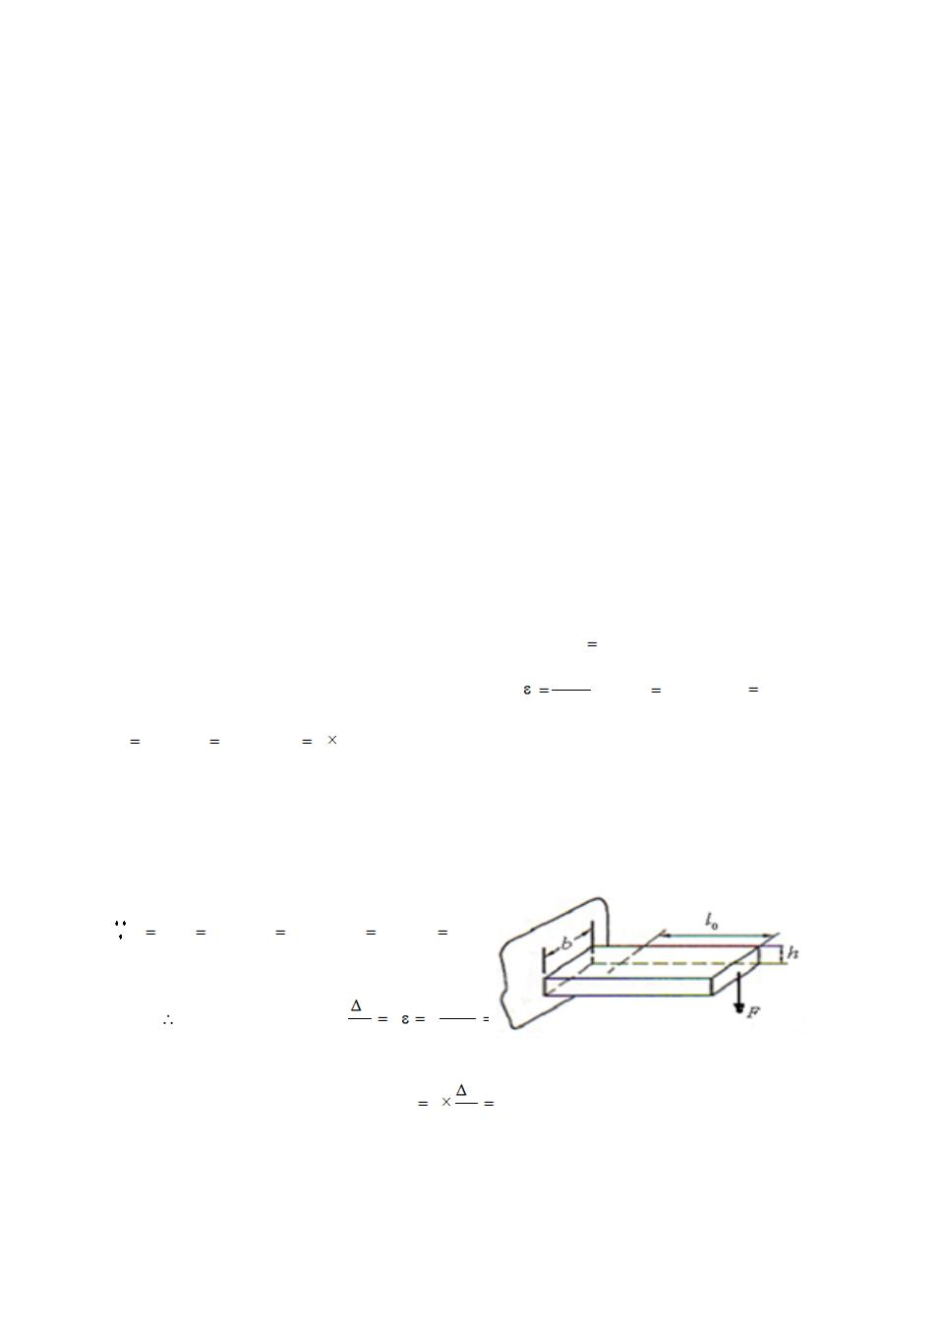

应变传感器主要是利用半导体材料的压阻效应。金属的尺寸变化大，半导体电阻率变化大，据此

灵敏度去不同的等效。

（ 4）半导体应变片比金属应变片在性能上的优缺点

优点：灵敏度高，体积小，耗电少，动态响应好，精度高，测量范围宽，有正负两种符号的应力效应，易于微型化和集成化。

缺点：受温度影响较大。

3．比较电阻应变片组成的单桥、半桥、全桥电路的特点。

单桥电路：只在 K _{u} 很小的条件下满足线性关系，其他条件下非线性误差不能满足测量要求。

半桥差动电路： Uo与 R1/R1 成线性关系，无非线性误差，而且电桥电压灵敏度 KU=E/2，是单

臂工作时的两倍。

全桥差动电路：不仅没有非线性误差，而且电压灵敏度为单片工作时的 4 倍。

- 在传感器测量电路中，直流电桥与交流电桥有什么不同，如何考虑应用场合？

直流电桥的电源稳定，结构简单，但存在零漂和工频干扰，要求有较高的灵敏度，实际应用中输出端通常会接入放大电路；交流电桥放大电路简单，无零漂，不易受干扰，但不易取得高精度，需专用的测量仪器或电路。

- 已知：有四个性能完全相同的金属丝应变片（应变灵敏系数k 2 ）, 将其粘贴在梁式测力弹性

元件上，如图 | 3-30 所示。在距梁端 l ₀ 处应变计算公式为 | ^{6Fl} 0 _{设力} _{F} | 100N ， l₀ 100mm ，
 |  | Eh² b
h 5mm, b | 20mm, E 2 10⁵ N / mm² 。求：①说明是一种什么形式的梁。在梁式测力弹性元

件距梁端 l₀ 处画出四个应变片粘贴位置，并画出相应的测量桥路原理图；②求出各应变片电阻相对

变化量；③当桥路电源电压为 6V 时，负载电阻为无穷大，求桥路输出电压 U0 是多少？

①梁为一种等截面悬臂梁；应变片沿梁的方向上下平行各粘贴两个；

②

k 2; F 100N ;l ₀ 100mm; h 5mm; b 2mm;

应变片相对变化量为： | R | k | 2 | 6 Fl ₀
 | R |  |  | Eh² b

R
^{③} 桥路电压 6V时 , 输出电压为： U₀ 6 0.072V R

- 6 -

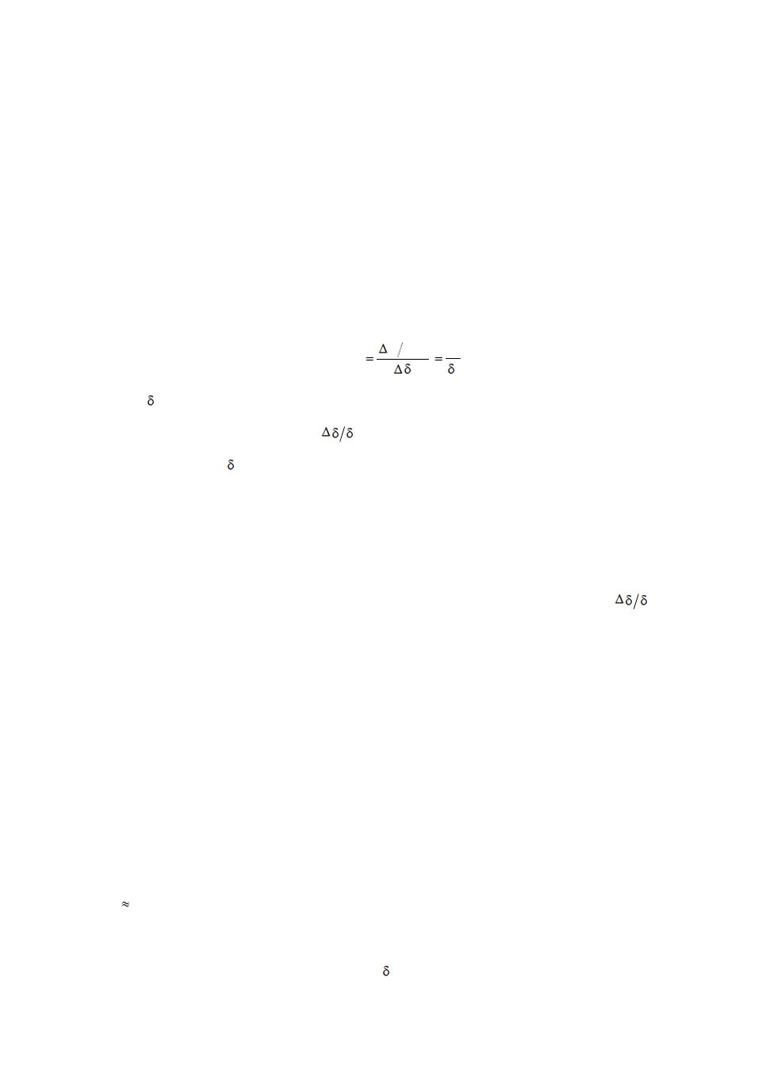

第四章 电容式传感器

1．电容传感器有哪些类型？分别适合检测什么参数？叙述变极距型电容传感器的工作原理、 输出特

性。

- 1）类型：变极距型；变面积型；变介质型

- 2）变极距型：改变极板距离的电容器，适宜做小位移测量；

变面积型：改变极板面积的电容器，特点为测量范围较大，用于测线位移、角位移；

变介质型： 改变极板介质的电容器， 用于液面高度测量、 介质厚度测量， 可制成料位计等。

- 3）变极距型电容式传感器是将被测非电量（极板距离）变化成电容量的变化。

- 4）变极距型电容式传感器输出特性：

 | 1）变极距型电容传感器灵敏度为 | C C₀ | 1 | k₀ 应减小初始
 |  | k₀ | 要提高传感器灵敏度
 |  |  | 0
极距 | ₀ ，但初始极距受电容击穿电压限制；
 | 2）非线性误差随相对的位移 | ₀ 的增加而增加 , 为保证线性度应限制相对位移；

3）起始极距 ₀ 与灵敏度相矛盾，变极距型电容传感器适合测小位移；
4）为提高灵敏度和改善非线性，一般采用差动结构。
2．为什么电感式和电容式传感器的结构多采用差动形式，差动结构形式的特点是什么？
电感两端的电压与通过的电流的变化量成正比，流过电容的位移电流与其两端电压的变化量成
正比，而差分方式正好放大的是电压或电流的变化量，故一般采用这种结构。
差动式电容或电感传感器比单个电容或电感灵敏度提高一倍；非线性误差减小（多乘 | 0 ^{因}

子），线性度明显改善；可以抵消温度、噪声干扰的影响。

3．电容传感器的测量电路有哪些？差动脉冲调宽电路用于电容传感器测量电路具有什么特点 ?

电容传感器的测量电路有交流电桥、二极管双 T 型电路、差动脉冲调宽电路、运算放大器电路。差动脉冲调宽电路用于电容传感器测量电路特点：适用于任何差动电容传感器，并有理论线性

度，与双 T 型相似，该电路不需加解调、检波，由滤波器直接获得直流输出，而且对矩形波纯度要求不高，只需稳定的电源即可。

4．为什么高频工作时的电容式传感器连接电缆的长度不能任意变化？

低频时容抗 X_{c} 较大，传输线的等效电感 L 和电阻 R 可忽略。而高频时容抗 X _{c} 减小，等效电感

和电阻不可忽略，这时接在传感器输出端相当于一个串联谐振，有一个谐振频率 f₀ 存在，当工作频

率 f f₀ 谐振频率时，串联谐振阻抗最小，电流最大，谐振对传感器的输出起破坏作用，使电路不

能正常工作。通常工作频率 10MHz以上就要考虑电缆线等效电感 L₀ 的影响。

5．一单极板变极距型平板电容传感器，初始极距 0=1mm，若要求测量的线性度为 0.1%，求测量允

- 7 -

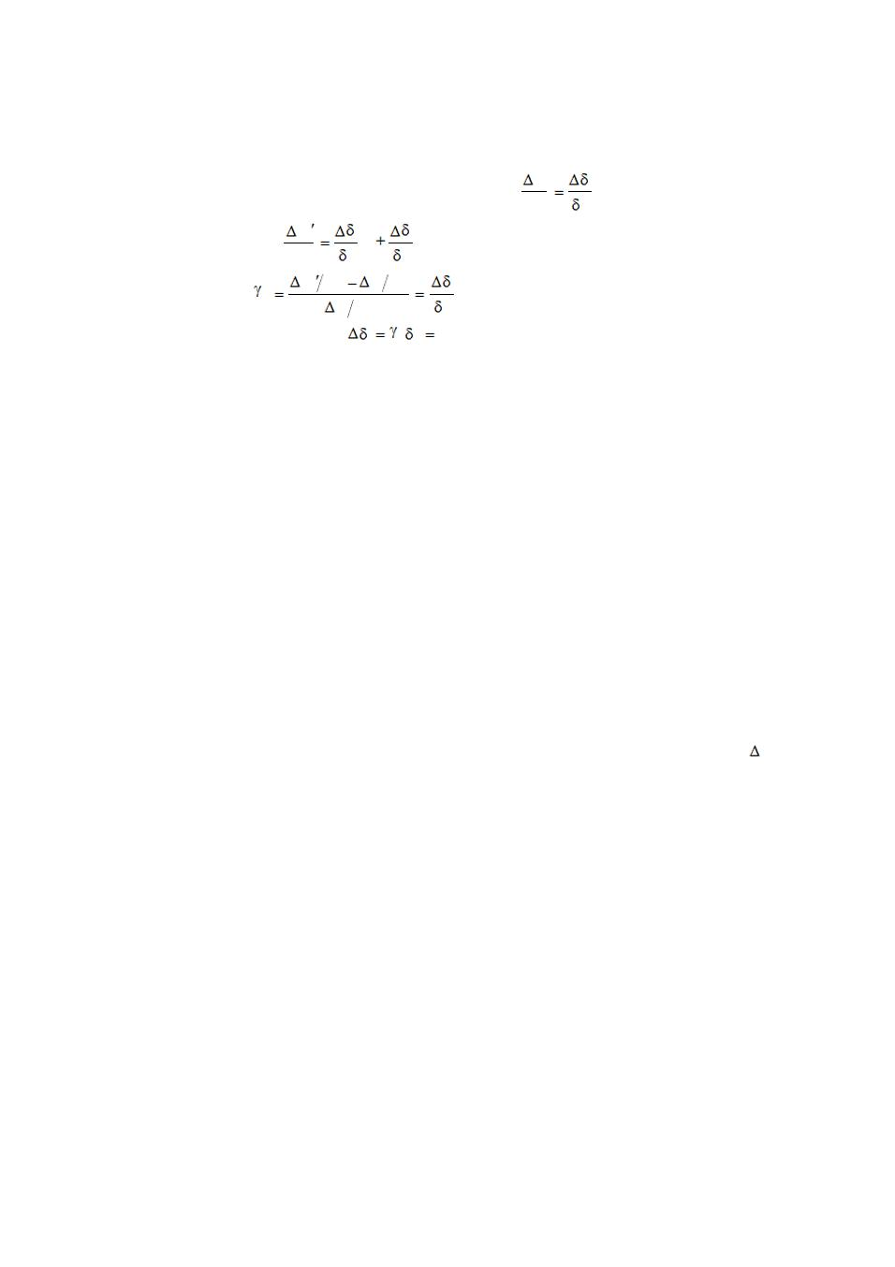

许的极距最大变化量是多少？在同样的条件和要求下，如果是差动变极距型平板电容传感器，

那么允许的极距最大变化量又是多少？

单极板变极距型平板电容传感器线性输出近似为

C

C0 0

C | [1 | ]
忽略高次项为
C₀ | 0 | 0
C C₀ | C C₀
线性度为 _{L}
C C₀ |  | 0
测量的允许变化范围为 |  | _{L 0} 0.001mm

第五章 电感式传感器（变磁阻式、差动变压器式、电涡流式）

1. 何谓电感式传感器？电感式传感器分为哪几类？各有何特点？

（ 1）电感式传感器是利用线圈自感和互感的变化实现非电量电测的一种装置， 传感器利用电磁

感应定律将被测非电量转换为电感或互感的变化。

  - 2）电感式传感器种类：自感式、差动式、互感式、涡流式。

  - 3）自感式结构简单、测量范围小、非线性误差大；互感式结构复杂、测量范围较大、有零点残余电压；涡流式可以进行非接触测量、但对象必须是金属材料。

- 什么是零点残余电压？说明差动变压器式传感器产生零点残余电压的原因及减少此电压的有效措施。

（ 1）差动变压器式传感器的铁芯处于中间位置时，在零点附近总有一个最小的输出电压 U ₀ ，

将铁芯处于中间位置时，最小不为零的电压称为零点残余电压。

（ 2）产生零点残余电压的主要原因是由于两个次级线圈绕组电气系数（互感 M 、电感 L、内

- R）不完全相同，几何尺寸也不完全相同，工艺上很难保证完全一致。

  - 3）为减小零点残余电压的影响， 除工业上采取措施外， 一般要用电路进行补偿： ①串联电阻；②并联电阻、电容，消除基波分量的相位差异，减小谐波分量；③加反馈支路，初、次级间加入反

馈，减小谐波分量；④相敏检波电路对零点残余误差有很好的抑制作用。

- 差动自感传感器和差动变压器有什么区别？采用哪种转换电路既能直接输出与位移成正比的电压，又能根据电压的正负区别位移的方向？

  - 1）差动自感传感器的线圈必须相同，但不绕在同一铁心上，磁通在线圈内不交链；而差动变压器的线圈可以不同，但线圈必须要绕在同一铁心上，磁通在线圈内相交链感应。

（ 2）采用差动变压式转换电路既能直接输出与位移成正比的电压， 又能根据电压的正负区别位

移的方向。

- 8 -

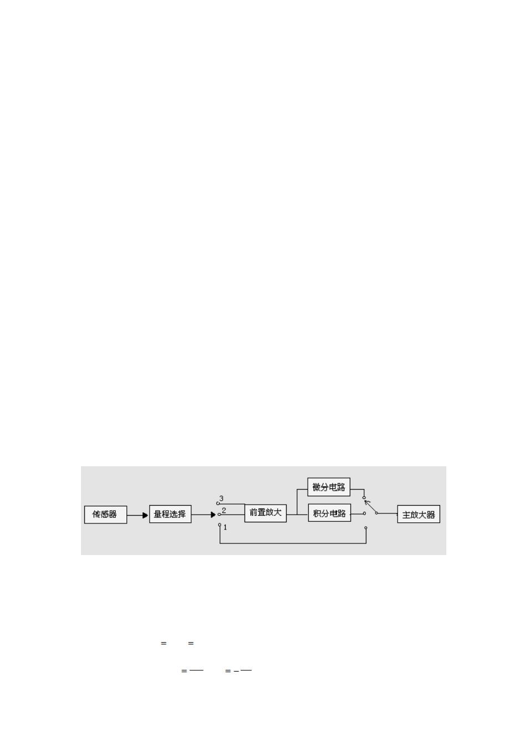

- 什么是电涡流效应？涡流的分布范围。电涡流传感器可以进行哪些非电量参数测量？

（ 1）一个块状金属导体置于变化的磁场中或在磁场中切割磁力线运动时， 导体内部会产生闭合

的电流，这种现象称为涡流效应。

- 2）分布范围：径向：涡流范围与涡流线圈外径有固定比例关系，涡流密度的最大值只在线圈外径附近一个狭窄区域内；线圈中心为零。轴向：由于趋肤效应只在表面薄层存在。

- 3）可用于非接触式测量，位移、振动、转速、厚度、材料、温度。

5. 电涡流传感器是由哪种电参量转换实现电量输出的？电涡流传感器可以检测金属材料， 也可以检

测非金属材料吗？

- 1）电涡流传感器是由电流转换实现电量输出。

- 2）电涡流传感器不可以直接测量非金属物体，这是由于传感器本身特性决定的。涡流传感器与被测体共同构成传感器，因此被测体必须是导体。

第六章 磁电式传感器（磁电感应式、霍尔式、磁敏元件）

1．为什么说磁电感应式传感器是一种有源传感器？常用的结构形式有哪些？

- 1）磁电感应式利用电磁感应原理将运动速度、位移转换成线圈中的感应电动势输出。工作时不需外加电源，导体和磁场发生相对运动是会在导体两端输出感应电动势。

- 2）有恒磁通式、变磁通式两种结构形式。

2．磁电式传感器是速度传感器，它如何通过测量电路获得相对应的位移和加速度信号？

磁电式传感器的输出信号直接经主放大器输出，该信号与速度成正比。前置放大器分别接积分电路或微分电路，接入积分电路时，感应电动势输出正比于位移信号；接入微分电路时，感应电动势输出正比于加速度信号。

3．什么是霍尔效应？霍尔电势的大小与方向和哪些因素有关？霍尔元件不等位电势产生的因素有哪些？

- 通电的导体（半导体）放在磁场中，电流与磁场垂直，在导体另外两侧会产生感应电动势，这种现象称霍尔效应。

(2) 霍尔电势： U H | vBb | K_{H} IB | ，式中 v 表示电子运动速度， | B 表示磁场强度， b 表示电子流
过霍尔元件的宽度； | K H | ^{RH} (RH | ¹ ) 表示灵敏度， I 表示流过的电流。
 |  | d | ne

- 9 -



- 霍尔电势不为零的原因是：①霍尔引出电极安装不对称，不在同一等电位面上；②激励电极

接触不良，半导体材料不均匀造成电阻率不均匀等原因。

4．霍尔元件的温度补偿方法有哪些？霍尔元件的常见应用。

- 1）外界温度敏感元件进行补偿：两种连接方式，恒流源激励，恒压源激励。

- 2）测位移：极性相反磁极共同作用，形成梯度磁场；磁电编码器：金属齿轮计算脉冲数测转速；测压力压差；交流直流钳形数字电流表。

5．半导体磁敏元件有哪些？它们的电路符号怎样 ? 它们可以检测什么物理量？

- 1）半导体磁敏元件：磁敏电阻，磁敏二极管，磁敏三极管等。

- 2）1）磁敏电阻与霍尔元件属同一类，都是磁电转换元件，两者本质不同是磁敏电阻没有判断极性的能力，只有与辅助材料 (磁钢 ) 并用才具有识别磁极的能力。

2）磁敏二极管可用来检测交直流磁场， 特别是弱磁场。 可用作无触点开关、 作箱位电流计、

对高压线不断线测电流、小量程高斯计、漏磁仪、磁力探伤仪等设备装置。

3）磁敏三极管具有较好的磁灵敏度，主要应用于①磁场测量，特别适于 | -6
 | 10 T 以下的弱磁

场测量，不仅可测量磁场的大小，还可测出磁场方向；②电流测量。特别是大电流不断线地检测和

保护；③制作无触点开关和电位器，如计算机无触点电键、机床接近开关等；④漏磁探伤及位移、

转速、流量、压力、速度等各种工业控制中参数测量。

第七章 压电式传感器

1．什么是压电效应？压电传感器能否用于静态测量？为什么？

- 1）某些晶体，当沿着一定方向施加力时，内部产生极化现象，两个表面会产生符号相反地电荷，外力去掉后又恢复不带电状态。作用力方向改变电荷极性也改变。

- 2）压电式传感器以电介质的压电效应为基础，外力作用下在电介质表面产生电荷，从而实现非电量测量 , 是一种典型的发电型传感器。不适用于测量频率太低的物理量，更不能测量静态量。当

输入信号频率 | 0 时，电压放大器输入信号为零，即 | U _{L} 0 ; 因此压电传感器不能测静态物理量。
2. 石英晶体和压电陶瓷的压电效应有何不同之处？比较几种常用压电材料的优缺点， |  |  | 说出它们各自
适用的场合。

- 1）石英晶体整体是中性的，受外力作用而变形时没有体积变形压电效应，但它具有良好的厚

度变形和长度变形压电效应。压电陶瓷 PZT 是一种多晶材料，本身并不具有压电性，必须在一定温度下极化处理后，才呈现压电特性。

- 10 -

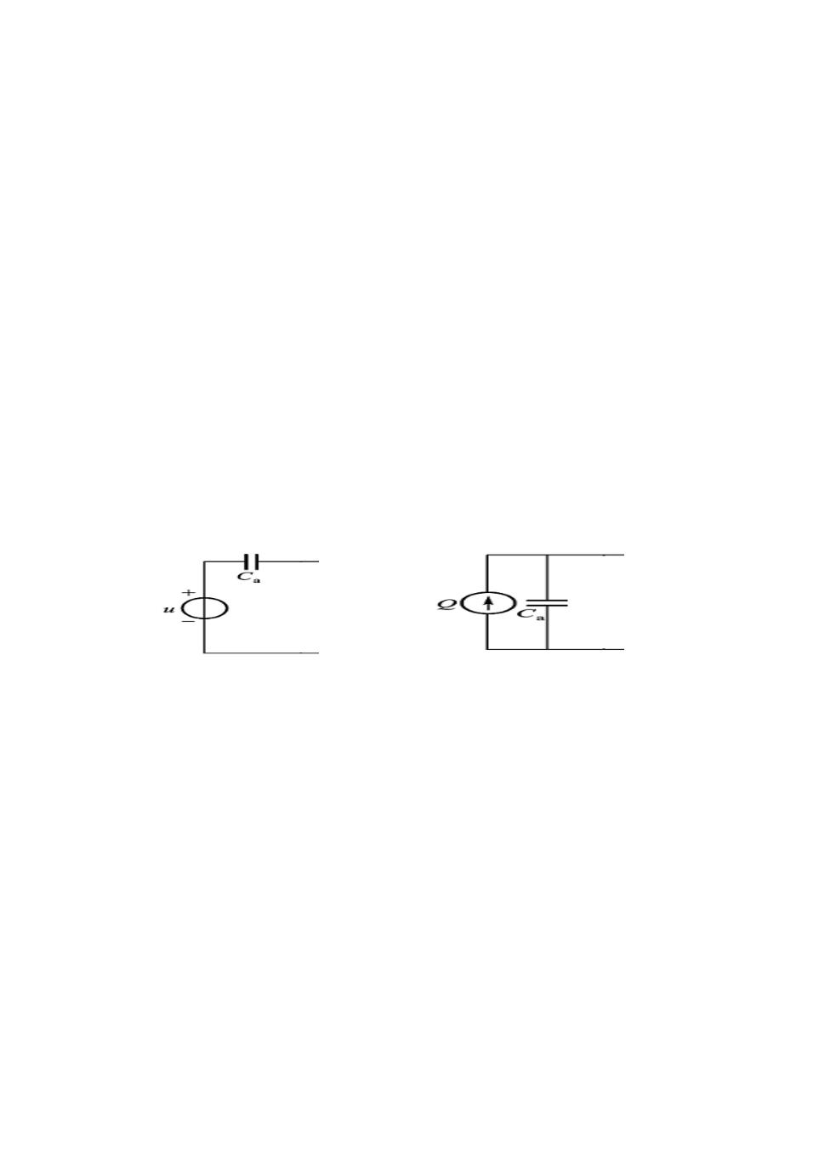

（ 2）石英晶体优点稳定性好，工作温度范围大，缺点灵敏度低，难于加工；适用于精度要求较高，不需要维护的场合。压电陶瓷优点灵敏度高，缺点是稳定性差，易碎；适用于精度要求不太高且较易维护的场合。压电薄膜优点柔性好，便于加工，灵敏度高，缺点容易划破，耐高温性能差；适用于受力较小且工作温度不高的场合。

3．压电元件在使用时常采用多片串联或并联的结构形式。 试述在不同接法下输出电压、 电荷、 电容的关系，它们分别适用于何种应用场合？

- 1）在压电式传感器中，为了提高灵敏度，往往采用多片压电芯片构成一个压电组件。其中最常用的是两片结构；根据两片压电片的连接关系，可分为串联和并联连接。

- 2）如果按相同极性粘贴，相当两个压电片（电容）串联。输出总电容为单片电容的一半，输出电荷与单片电荷相等，输出电压是单片的两倍；适合测量变化较快且以电压输出的场合；若按不同极性粘贴，相当两个压电片（电容）并联，输出电容为单电容的两倍，极板上电荷量是单片的两

倍，但输出电压与单片相等，适合测量变化较慢且以电荷输出的场合。

- 压电传感器的等效电路怎样？前置放大器起什么作用？电压放大器和电荷放大器各有什么特点？

  - 1）等效电路

压电传感器等效电压源 压电传感器等效电荷源

（ 2）前置放大器起放大微弱信号和阻抗变换（将传感器高阻输出变换为低阻输出）的作用。

（ 3） 1）电压放大器：高频响应特性好。一般认为当 ω τ ≥ 3 时输入电压与信号频率无关；低频响应差。从电压灵敏度 Ku 可见，连接电缆的分布电容 Cc 影响传感器灵敏度，使用时更换电缆就要求重新标定，测量系统对电缆长度变化很敏感，这是电压放大器的缺点。

- ）电荷放大器：为解决电缆分布电容Cc 对传感器灵敏度的影响，和低频响应差的缺点可

采用电荷放大，集成运放组成的电荷放大器有较好的性能。电荷放大器的输出电压 U0 只取决于

输入电荷量 Q和反馈电容 Cf ，输出电压与电缆电容 Cc 无关，与 Q成正比，与电容 Cf 成反比，

这是电荷放大器的突出优点。缺点是电路复杂、价格昂贵。

5．用石英晶体加速度计及电荷放大器测量机器振动，已知，加速度计灵敏度为 5pC/g ，电荷放大器

灵敏度为 50mV/pC，最大加速度时输出幅值 2V，试求机器振动加速度。

已知加速度计灵敏度为 5PC / g，电荷放大器灵敏度为 50mV / PC

- 11 -



当输出幅值为 | 2V 时，机器振动加速度为： g | 2V / 50mV / PC
 |  | 0.8g
 |  | 5PC / g

6．什么是超声波？其频率范围是多少？

频率在几十千赫兹到几十兆赫兹，一种人听不到的声波。

- 超声波传感器的发射与接收分别利用什么效应？常用的超声波传感器（探头）有哪几种形式？

  - 1）超声波传感器主要利用压电材料（晶体、陶瓷）的压电效应，其中超声波发射器利用逆压电效应制成发射元件，将高频电振动转换为机械振动产生超声波；超声波接收器利用正压电效应制成接收元件，将超声波机械振动转换为电信号。

（ 2）按工作形式简单超声波传感器有专用型和兼用型两种形式，兼用型传感器是将发射（ TX）

和接收（ RX）元件制作在一起，器件可同时完成超声波的发射与接收；专用型传感器的发送（ TX）

和接收（ RX）器件各自独立。按结构形式有密封性和开放型，超声波传感器上一般标有中心频率

（ 23kHz、 40kHz、 75kHz、 200kHz、 400kHz），表示传感器工作频率。

- 简述超声波测距的原理。最大测距范围和测量精度分别由什么决定？

  - 1）超声波测距是通过定时控制电路、触发逻辑电路、放大检波电路实现脉冲的发射和接收，

利用时钟脉冲对发射和接收之间的延迟时间进行计数，再通过数据处理电路将计数值与每个脉冲的

周期相乘得到超声波的传播时间，进而根据超声波的传播速度得到被测的距离。

- 2）根据被测物体的距离范围设定反射脉冲时间间隔，调整晶振器触发时间。测量精度由检波电路决定。

第八章 光电传感器

1．什么是外光电效应？内光电效应？（光生伏特效应、光电导效应） 。光电器件中的光照特性、光

谱特性分别描述的是光电器件的什么性能？

当用光照射物体时，物体受到一连串具有能量的光子的轰击，于是物体材料中的电子吸收光子

能量而发生相应的电效应（如电阻率变化、发射电子或产生电动势等） 。这种现象称为光电效应。

- 1）当光线照在物体上 , 使物体的电导率发生变化， 或产生光生电动势的现象叫做内光电效应，

内光电效应又分为光电导效应和光生伏特效应。入射光强改变物质导电率的物理现象称光电导效应，

典型的光电器件有光敏电阻； 光照时物体中能产生一定方向电动势的现象叫光生伏特效应， 光电池、

光敏晶体管。

- 2）在光线作用下，物体内的电子逸出物体表面向外发射的现象称为外光电效应，典型的光电器件有光电管、光电倍增管。

- 3）光照特性描述光元件的照度与光电流光、电压的关系；光谱特性描述光元件的波长与灵敏度的关系。

- 12 -

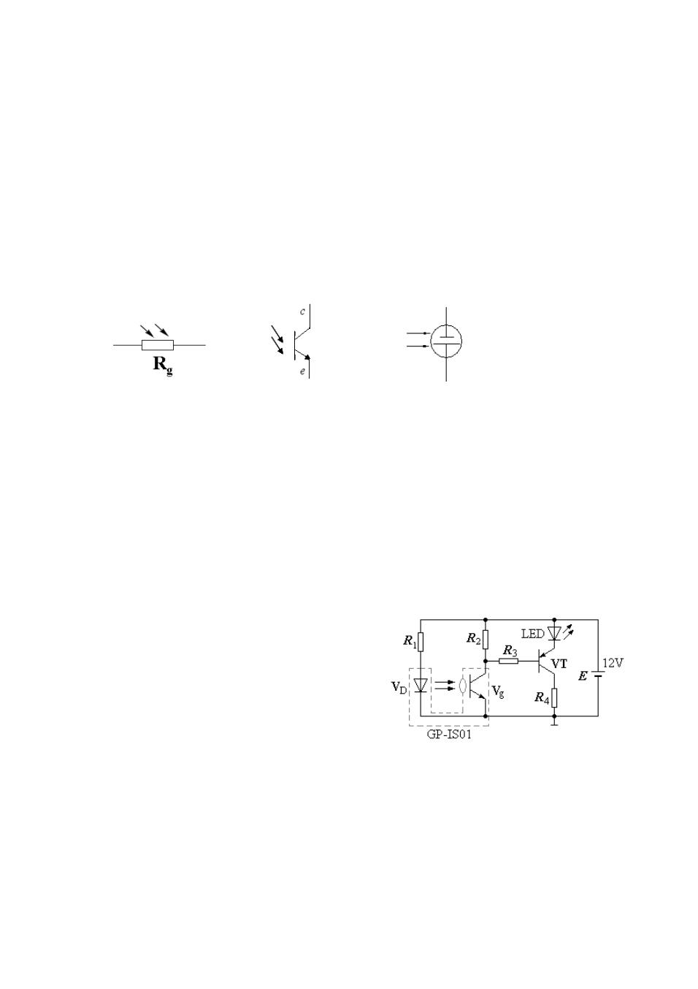

2．试述光电管、光敏电阻、光敏二极管、光电池的工作原理，各基于哪种光电效应 ? 其电路符号怎

  - ?

- 1）光敏电阻的工作原理基于光电导效应（内） ，玻璃底板上涂一层对光敏感的半导体物质，两端

有梳状金属电极，然后在半导体上覆盖一层漆膜或压入塑料封装体内。 光照导电性增加，电阻下降电流

增加，光照越强电流越大，无光照恢复。

（ 2）光敏晶体管工作原理基于光生伏特效应（内） PN 结，工作时加反向电压，无光照时处于截止

状态，光强与电流成正比。光敏三极管把二极管产生电流进一步放大。

（ 3）光电池工作原理基于光生伏特效应（内） ，实质是一个大面积的 PN 结，上电极为栅状受光电

极，栅状电极下涂有抗反射膜，用以增加透光减小反射，下电极是一层铝衬底。

光敏电阻 光敏晶体管 光敏电池

- 什么是光敏电阻的亮电阻和暗电阻？暗电阻阻值通常在什么范围？

暗电阻：无光照时的电阻为暗电阻，暗电阻电阻值范围一般为 0.5 ～200MΩ ；

亮电阻：受光照时的电阻称亮电阻，亮电阻的阻值一般为 0.5 ～ 20KΩ 。

- 说明光敏二极管与光电池的结构有什么不同？它们是如何工作的？

  - 1）光电池结构：有一个大的PN 结，上电极为栅装受光电极，下电极是一层铝衬底，光照时

电子空穴对迅速扩散，在 PN结电场作用下产生电动势。当光照射 PN 结的一个面时，电子—空穴对

迅速扩散，在结电场作用下建立一个与光照强度有关的电动势。一般普通光电池可产生 0.2V ～ 0.6V

电压， 50mA电流。

  - 2）光敏二极管结构：有一个 PN 结，并且都是单向导电的非线性元件。为了提高转换效率有大面积受光， P-N 结面积比一般二极管大。光敏二极管

在电路中一般处于反向偏置状态， 无光照时， 反向电阻很大，反向电流很小；有光照时， P-N 结处产生光生电

- - 空穴对；在电场作用下形成光电流，光照越强光电

流越大；光电流方向与反向电流一致。

- 光电传感器控制电路如图所示，试分析电路工作原

理：① GP-IS01 是什么器件， 内部由哪两种器件组成？② 当用物体遮挡光路时， 发光二极管 LED

有什么变化？③ R1 是什么电阻，在电路中起到什么作用？如果 VD二极管的最大额定电流为 60mA，

R1 应该如何选择？④ 如果 GP-IS01 中的 VD 二极管反向连接，电路状态如何？晶体管 VT 、LED

如何变化？

1）GP-IS01 是光电开关器件，内部由发光二极管和光敏晶体管组成；

2）当用物体遮挡光路时， Vg 无光电流， VT 截止，发光二极管 LED 不发光；

- 13 -



3）R₁ 是限流电阻， 在电路中可起到保护发光二极管 V _{D} 的作用； 如果 V _{D} 二极管的最大额定电流

为 60mA ，由于 RI =（12V - 0.7） /0.06 = 188 Ω， RI 可选择大于或等于 200 电阻。

4）如果 GP-IS01 中的 V_{D} 二极管反向连接， V _{D} 将不发光， Vg 无光电流， VT 截止，发光二极管 LED 不发光；物体遮挡，电路无状态变化。

第九章 新型光电传感器

1． PSD、 CCD等英文缩写是什么传感器？各有什么用途？

  - 1） PSD光电位置传感器：用于测量光斑的位置或位置的移动量。

  - 2）电荷耦合器件，又称 CCD图象传感器，是一种大规模集成电路光电器件；电荷耦合器件具有光电转换，信息存储、转移传输、处理以及电子快门等功能。

- CCD器件主要由哪两个部分组成？ CCD器件可分为哪几类？

  - 1） CCD基本结构分两部分： MOS光敏元阵列和读出移位寄存器。

  - 2）根据相数不同，可将电极结构分为二相、三相、四相等类型；根据电机制造特点，可将电机结构分为单层、二层和三层等。

- 光纤的结构和传光原理。光纤的性能和分类。

  - 1）主要由三部分组成：中心——纤芯；外层——包层；护套——尼龙料。

  - 2）光纤的传播基于光的全反射原理。当光线以不同角度入射到光纤端面时，在端面发生折射

后进入光纤；光线在光纤端面入射角 θ 减小到某一角度 θ c 时，光线全部反射。

  - 3）光纤性能：① 数值孔径（ NA）: 表示光纤的集光能力，无论光源的发射功率有多大，只要

- 2θc 张角之内的入射光才能被光纤接收、传播。若入射角超出这一范围，光线会进入包层漏光。

    - 光纤模式（ V）：指光波沿光纤传播的途径和方式，不同入射角度光线在界面上反射的次数不同。光波之间的干涉产生的强度分布也不同。模式值越大，允许传播的模式值越多。

③ 传播损耗（ A）：光纤在传播时，由于材料的吸收、散射和弯曲的辐射损耗影响，不可避免的要有损耗。

④ 光纤耦合器是实现光信号分路 / 合路的功能器件。 耦合分为强耦合和弱耦合两种。 有拼

接式、熔融拉锥式和腐蚀光纤耦合器。

（ 4）传播损耗分类：

1 ）吸收损耗： 物质的吸收作用将使传输的光能变成热能，造成光能的损失。与组成光纤

的材料的电子受激跃迁和分子共振有关。

- ）散射损耗： 由于材料密度的微观变化，成分起伏，以及在制造光纤过程中产生的结构上的不均匀性或缺陷引起的。

- ）弯曲损耗：光纤弯曲时部分光纤内的光会因散射而损失掉，造成损耗。

- 14 -

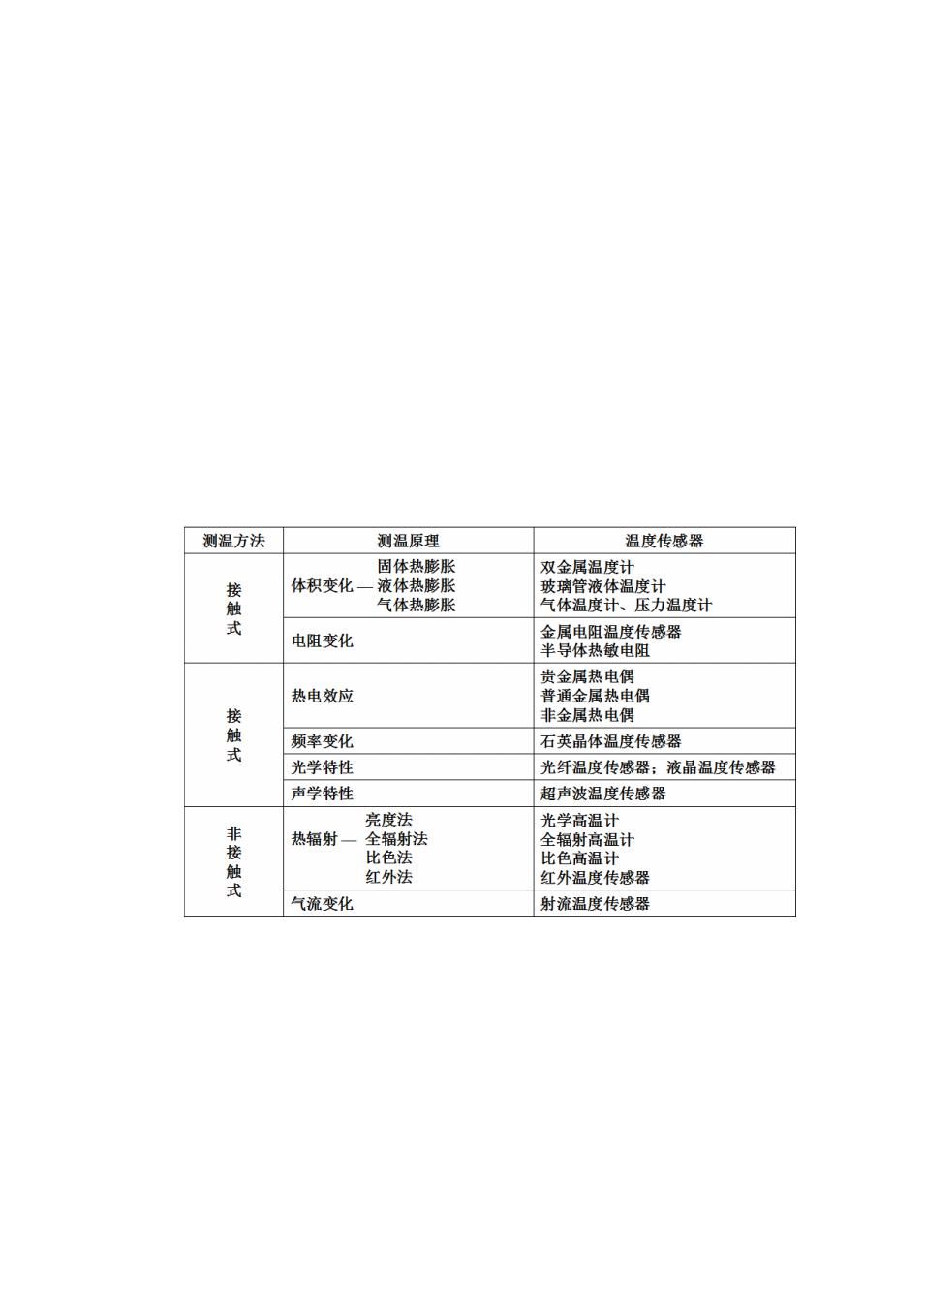

- 光纤传感器由哪几部分组成？光纤传感器可分为哪两大类？各有何特点？

  - 1）光纤传感器由

  - 2）光纤传感器可分为功能型（又称传感型）和非功能型（又称传光型）两大类。

  - 3） 1）功能型：利用光纤本身对外界被测对象具有敏感能力和检测功能，光纤不仅起到传光作用，而且在被测对象作用下，如光强、相位、偏振态等光学特性得到调制，调制后的信号携带了被测信息。

2 ）非功能性：光纤只当作传播光的媒介，待测对象的调制功能是由其它光电转换元件实现的，光纤的状态是不连续的，光纤只起传光作用。

第十二章 热电式传感器

1．温度传感器有哪些类型？了解不同温度传感器的工作原理和结构特征以及测温范围。

（ 1）温度传感器按原理分：接触式，非接触式。

（ 2）1）热电偶：测温范围宽，可以测量上千度高温，并且精度高、性能好，但其热电势较低。

2）热电阻：结构很简单，金属热电阻材料多为纯铂金属丝，也有铜、镍金属。金属热电

阻精度高，稳定性较好，测温范围较宽，但阻值较小。

3）热敏电阻：由半导体材料制成，外形大小与电阻的功率有关，差别较大。热敏电阻灵

敏度高，但测温范围较窄，线性较差。

2．什么是热电效应？什么是温差电势和接触电势？产生热电势的必要条件是什么？

- 1）两种不同类型的金属导体两端分别接在一起构成闭合回路，当两个结点有温差时，导体回路里有电流流动会产生热电势，这种现象称为热电效应。

- 15 -

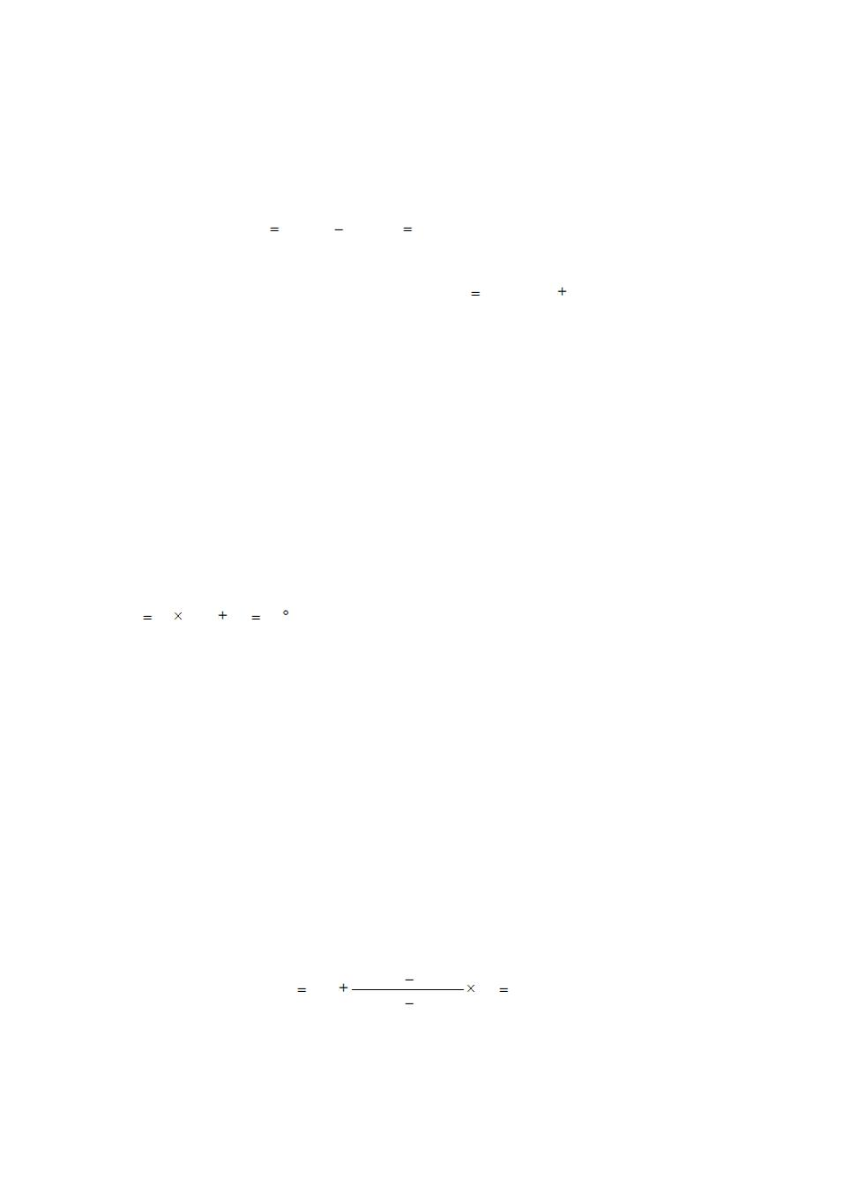

- 2）热电偶测温回路中热电势主要是由接触电势和温差电势两部分组成。

- 3）热电偶两个电极材料相同时，无论两端点温度如何变化无热电势产生。

3．热电偶的基本定律和分类。热电偶测温回路的热电动势由哪两部分组成 ?

（ 1）热点偶基本定律 | 1) 三种导体的热电回路（中间导体定律） |  |  |  |  |  | ：回路中接入导体和仪表后不会
影响热电势。 E_{ABC} (T ,T₀ ) | E_{AB} (T) E_{AB} (T₀ ) | E_{AB} (T ,T₀ ) 根据这一定律， 将导体 C 作为测量仪器
接入回路，就可以由总电势求出工作端温度，条件是：保证两端温度一致。
2)参考电极定律（中间温度定律） ： |  | ( , | T₀ | ) | ( | , | T_{C} | ) | ( | , | T₀ | ) 利用这一性质，
 | E_{AB} T |  |  |  | EAB | T |  |  | EAB | T_{C}
对参考端温度不为零度时的热电势以及冷端延伸引线进行修正和补偿。

- 2）热电偶一般分为标准化和非标准化两大类。

- 3）热电偶测温回路的热电动势由两种导体的接触电势和单一导体的温差电势（汤姆逊电势）

组成。

4．试比较说明金属热电阻和半导体热敏电阻的异同。常用热电阻都有哪些？阻值规格如何？

金属热电阻温度越高电阻越大， T<500 摄氏度。热敏电阻温度系数大，灵敏度高，使用寿命长，

结构简单，体积小，热惯性小，可进行点温检测。缺点：产品一致性差，互换性不好。铂热电阻、

铜热电阻、镍热电阻，一般用于测量 -200 ～+850℃温度范围。

5．将一支灵敏度为 0.08mV/ ℃的热电偶与电压表相连，电压表接线端温度为 50℃，电压表读数为

60mV，求热电偶的热端温度。

t 60 0.08 50 |  | 54 C
因此热电偶热端温度为 |  | 54℃ .
6．用分度号为 | K 型镍铬 - 镍硅热电偶测温度，在未采用冷端温度补偿的情况下，仪表显示 |  |  | 500℃，
此时冷端为 | 60℃。 试问实际测量温度为多少度？若热端温度不变， |  | 设法使冷端温度保持在 | 20℃，

此时显示仪表指示多少度？
(1) 由 K 型热电偶分度表可得：
E_{AB} (50 0℃， 0)=20 . 64mV, | E_{AB} (6 0℃， 0)=2 . 436mV
由于仪表是按对应的热电势来显示温度的，因此有
EAB (T，60℃ )= E AB (500℃， 0)= 20 . 64mV
则由中间温度定律可求得 :
E_{AB} ( T， 0)= E_{AB} ( T， 60℃ )+ E _{AB} (6 0℃， 0)=20.64+2 . 436 =23.076mV
由于 E_{AB} (55 0℃， 0)=22 . 772mV, | E_{AB} (56 0℃， 0)=23 . 198mV
于是可得实际温度应为 T 550 | 23.076 22.772 _{10 557.1} ℃
 | 23.198 | 22.772

- 如果热端温度不变 , 冷端保持 20℃ , 由于 E _{AB} (2 0℃， 0)=0 . 798mV，则

E_{AB} ( T， 20℃ )= E_{AB} ( T， 0)- E_{AB} (2 0℃， 0)=23.076-0 . 798 =22.278mV

- 16 -



查表可知 E _{AB} (53 0℃， 0)=21 . 919mV, |  |  | E_{AB} (54 0℃， 0)=22 . 346mV
则仪表显示温度为 _{TS} | 530 | 22.278 | ^{21.919} 10 538.4 ℃
 |  | 22.346 | 21.919

- 17 -

